理论证明部分：
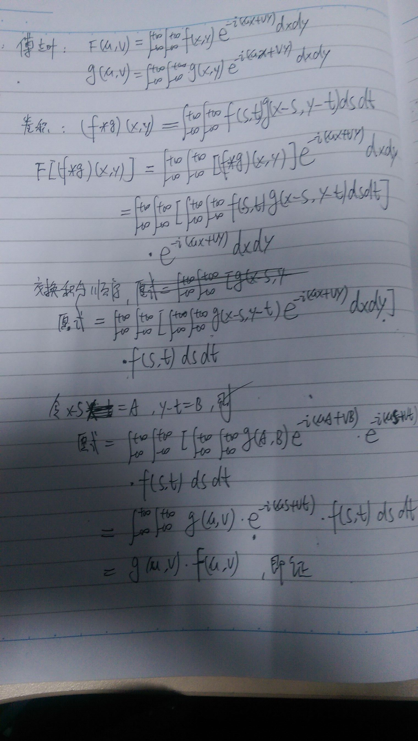

- 用Kernel方法（高斯核）分别得到男女生的身高1D分布密度函数估计：
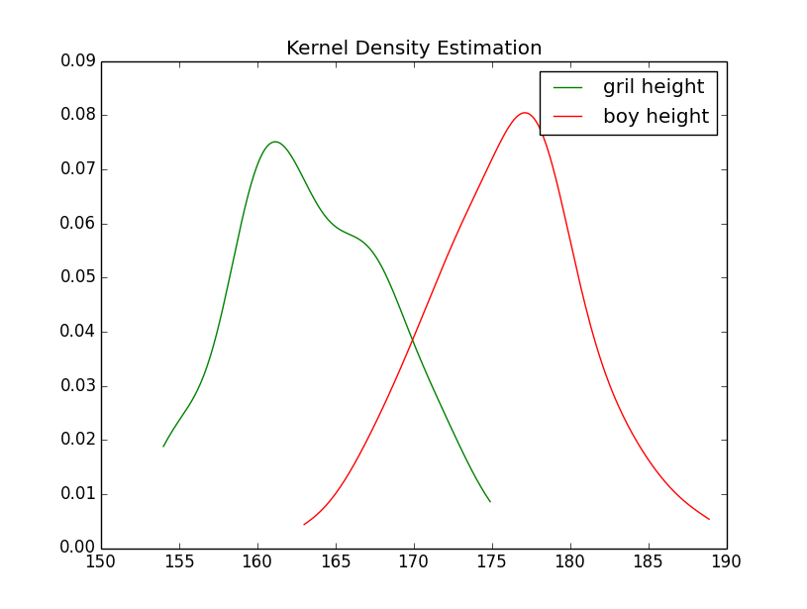
可以看到女生的身高最集中区间在160-165之间，而男生的身高最集中区间在175-180之间。

- 用Kernel方法（高斯核）分别得到男女生的体重1D分布密度函数估计：
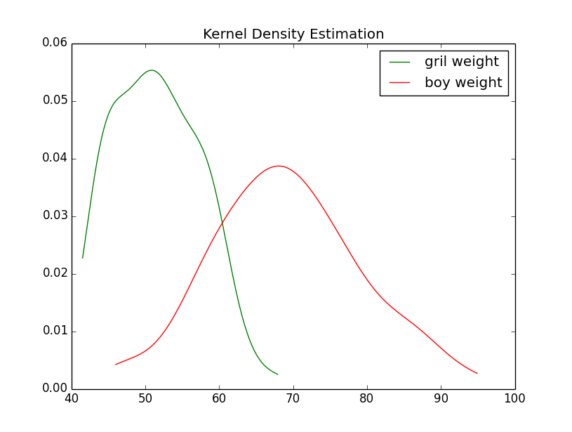
可以看到女生的体重最集中区间在45-55之间，而男生的体重最集中区间在65-75之间。

3.用Kernel方法（高斯核）分别得到女生的身高体重2D分布密度函数估计：
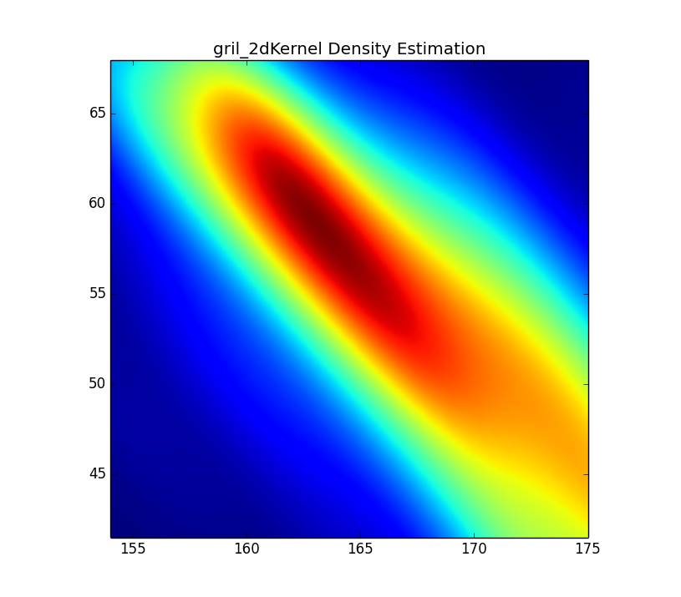
从图中看出来，在身高161-165，体重52-62之间的女生最多，由此可知女生在这区间的概率是最大的。

4.用Kernel方法（高斯核）分别得到男生的身高体重2D分布密度函数估计
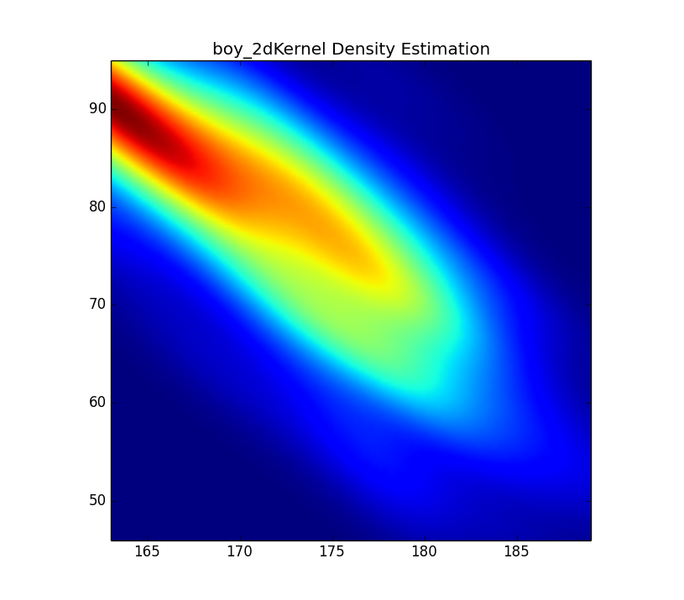
从图中看出来，在身高161-170，体重82-93之间的男生最多，由此可知男生在这区间的概率是最大的。

5.用Kernel方法（高斯核）分别得到男生的体重y vs 身高x 的回归曲线：
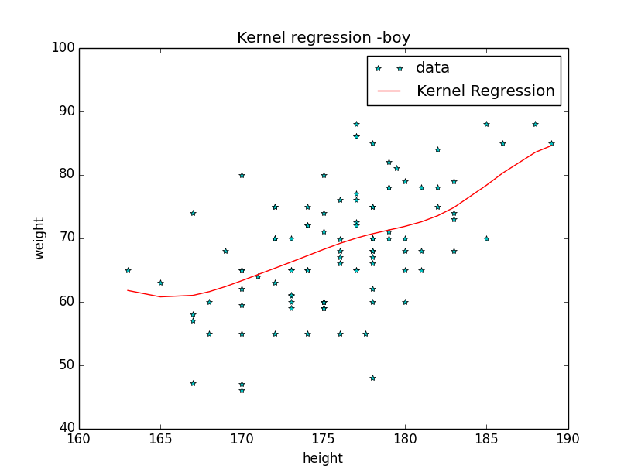
6.用Kernel方法（高斯核）分别得到女生的体重y vs 身高x 的回归曲线：
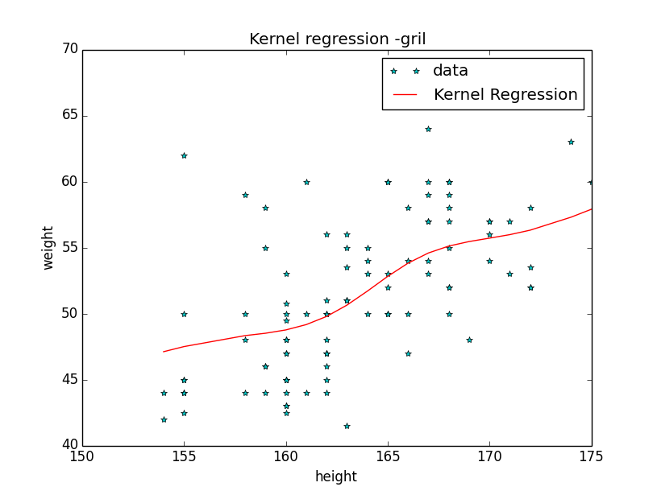
7.用Kernel Trick方法依据身高体重数据做SVM分类
用sklearn包做的线性核，分类正确率96%左右。
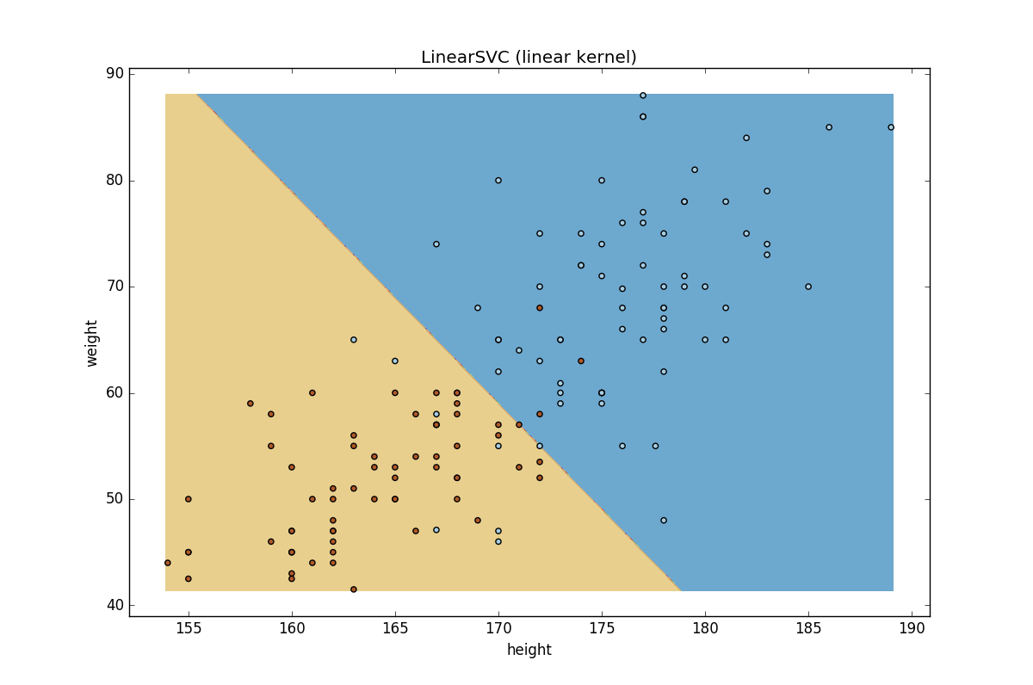

用sklearn包做的RBF核，分类正确率96%左右。
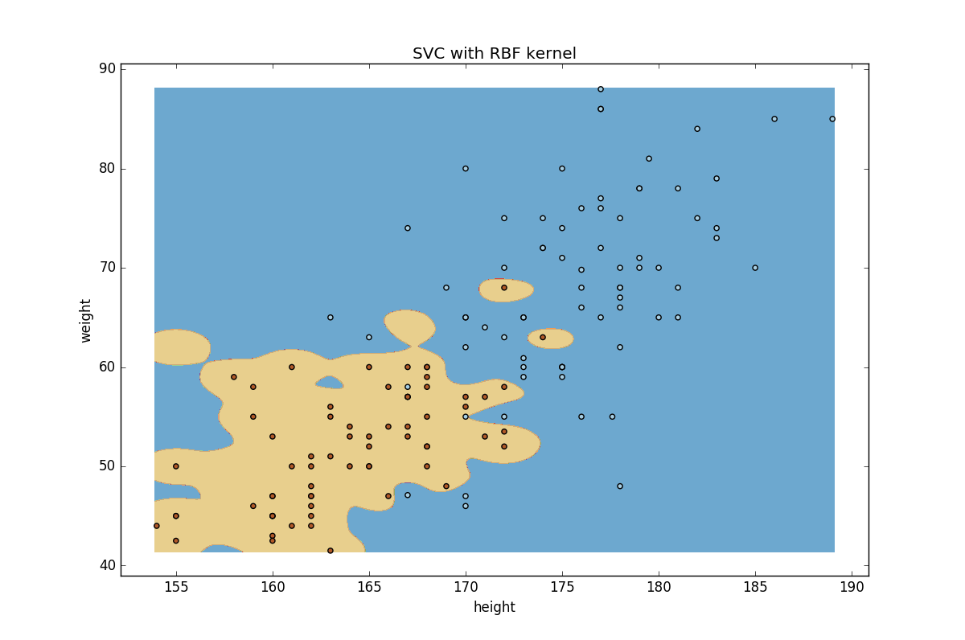

自己用smo算法实现的RBM核smv分类，正确率在90%左右
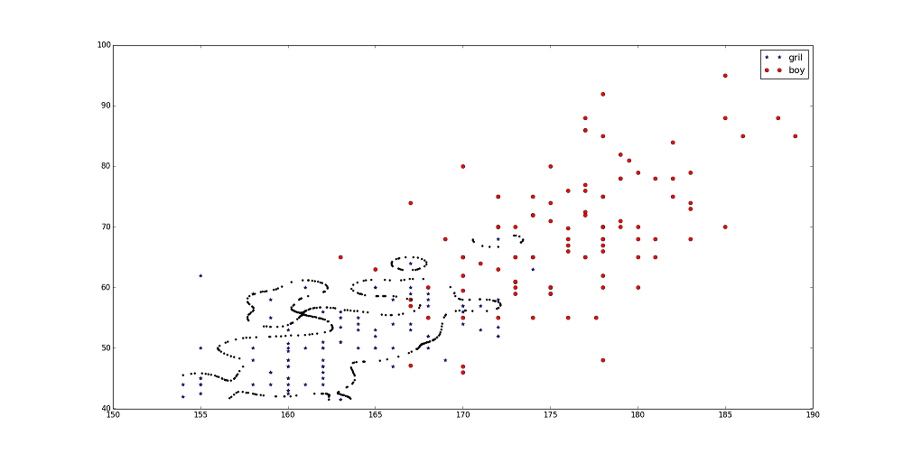
8. 实现一个展示Gabor filter的交互网页
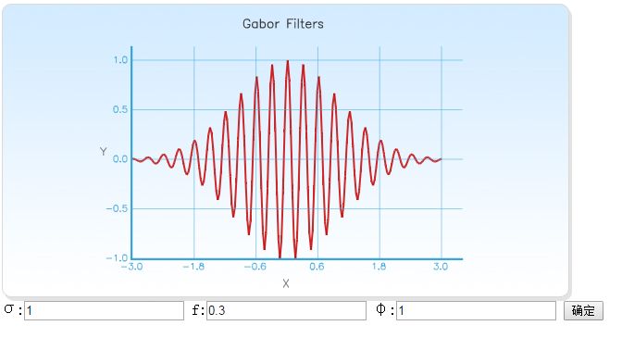

9.lenet5构造：
